现状：

1.业务合同约定的里程数、实际运作所产生的里程数等来确定运输距离，并取其最小值;

2.利用节点的地理位置信息（经纬度）转换为实际距离，然后根据人为经验进行调整;

3.公、铁、水运量分配主要是由计划人员对不同线路不同运输方式的运量进行多种设定，比较各种方案下的运输时间和运输成本之后凭借经验选择一种;

4. 公司在全国的整车仓库有24个，整车的运输在一次运输中主要依靠水路、铁路和公路三种运输模式，而在二次运输中则主要依靠公路运输模式。以前，公司大多数线路都是选择公路运输。

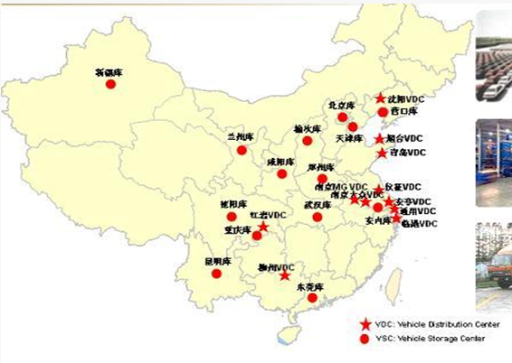

实现：

1.多式联运的比例

为年计划中从上海发运的某品牌商品车在各条线路上三种运输方式的运量比例的示例。

表 3-2　年计划：从上海发运的某品牌商品车公、铁、水分配方案（部分）

|  |  |  |  |  |  |  |  |  |
| --- | --- | --- | --- | --- | --- | --- | --- | --- |
|  | 省份 | 线路总量 | 水路比例 | 铁路比例 | 公路比例 | 水路运量 | 铁路运量 | 公路运量 |
| 西北 | 陕西 | 20,679 |  | 86% | 14% |  | 17,772 | 2,907 |
| 甘肃 | 7,344 |  | 99% | 1% |  | 7,306 | 38 |
| 青海 | 23 |  | 100% |  |  | 23 |  |
| 宁夏 | 3,424 |  | 84% | 16% |  | 2,878 | 546 |
| 新疆 | 10,731 |  | 99% | 1% |  | 10,653 | 78 |

2.不同线路不同运输方式的运量进行选择，并希望通过计算机软件实现。

3.可供调配的运力。根据订单的时间和要求，对周边的车辆进行调度。

4.对于南京仓库和上海仓库的两种不同品牌的车辆，安吉物流也需要进行整合，将同方向的运输订单进行协调优化，以实现规模化进而减少成本。以前，公司大多数线路都是选择公路运输。

5.物流联盟，回程空载。